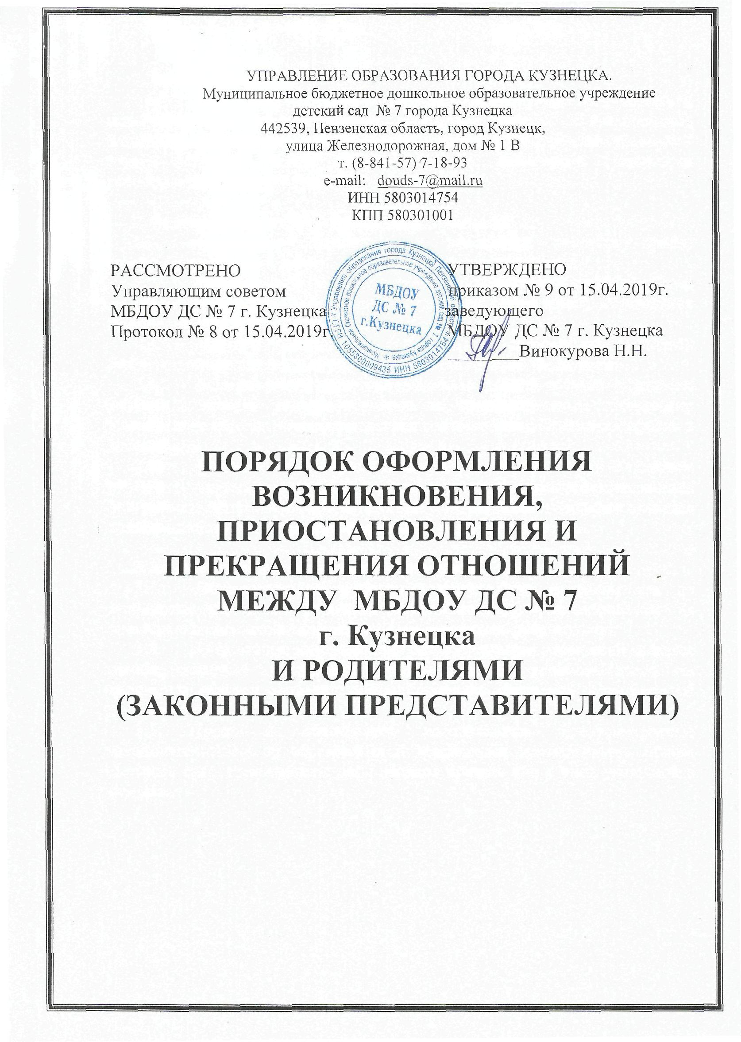
«УТВЕРЖДАЮ», -
заведующий МДОУ ДС № 7
г. Кузнецка
\

__________Винокурова Н.Н.
Приказ от___________ № ___

- Общие положения
  - Настоящий порядок регламентирует оформление возникновения, приостановления и прекращения отношений между Муниципальным бюджетным дошкольным образовательным учреждением детским садом № 7 города Кузнецка (далее- детский сад) и родителями (законными представителями) воспитанников.

- Возникновение образовательных отношений
  - Основанием возникновения отношений является приказ заведующего детского сада о зачислении ребёнка на обучение.
  - Изданию приказа заведующего детского сада о приёме ребёнка на обучение по образовательным программам дошкольного образования предшествует заключение договора об образовании.
  - Договор об образовании заключается в соответствии со статьёй 54 Федерального закона «Об образовании в Российской Федерации».
  - Возникновение образовательных отношений в связи с приёмом ребёнка в детский сад на обучение по образовательным программам дошкольного образования оформляется в соответствии с Правилами приёма в детский сад.
  - Возникновение образовательных отношений в связи с приёмом ребёнка в детский сад на обучение по дополнительным образовательным программам оформляется в соответствии с Положением о порядке оказания платных дополнительных образовательных услуг детского сада.

- Изменение образовательных отношений
  - Образовательные отношения могут быть изменены как по инициативе родителей (законных представителей) воспитанника по их заявлению в письменной форме, так и по инициативе детского сада.
  - Основанием для изменения образовательных отношений является приказ, изданный заведующим детского сада или уполномоченным им лицом, на основан внесения соответствующих изменений в договор об образовании.
3.3. Права и обязанности воспитанника, предусмотренные законодательством об образовании и локальными нормативными актами Детского сада, изменяются с даты издания приказа или с иной указанной в нем даты.

4. Прекращение образовательных отношений

4.1. Образовательные отношения прекращаются в связи с отчислением воспитанника из Детского сада:
4.1.1. в связи с получением дошкольного образования (завершением обучения);
4.1.2. образовательные отношения могут быть прекращены досрочно в следующих случаях:
4.1.2.1. по инициативе родителей (законных представителей) несовершеннолетнего воспитанника в случае перевода ребенка в другое дошкольное образовательное учреждение или переезда в другой город;
4.1.2.2. по обстоятельствам, не зависящим от родителей (законных представителей) воспитанника и Детского сада, в том числе в случае ликвидации Детского сада.
4.2. Досрочное прекращение образовательных отношений по инициативе родителей (законных представителей) воспитанника не влечет за собой возникновение каких-либо дополнительных, в том числе материальных, обязательств указанного воспитанника перед Детским садом.
4.3. Наряду с установленными статьей 61 Федерального закона «Об образовании в Российской Федерации» основаниями прекращения образовательных отношений по инициативе организации, осуществляющей образовательную деятельность, договор об оказании платных образовательных услуг может быть расторгнут в одностороннем порядке учреждением в случае просрочки оплаты стоимости платных образовательных услуг, а также в случае, если надлежащее исполнение обязательства по оказанию платных образовательных услуг стало невозможным вследствие действий (бездействия) воспитанника.
4.4. Основанием для прекращения образовательных отношений является приказ заведующего Детского сада об отчислении воспитанника.
4.5. Права и обязанности воспитанника, предусмотренные законодательством об образовании и локальными нормативными актами детского сада, прекращаются с даты его отчисления из детского сада.

4.4. Приостановление образовательных отношений, за исключением приостановления образовательных отношений по инициативе детского сада, осуществляется по заявлению родителей (законных представителей) воспитанника.
В заявлении указываются:
а) фамилия, имя, отчество (при наличии) воспитанника;
б) дата и место рождения;
в) причины приостановления образовательных отношений.

